
东 华 理 工 大 学
实 验、实 习 报 告
姓名：罗志健 学号：2024214852 班级：2421814
实验时间： 2026 年 10月 20日 实验地点：天工楼206
- 实验目的
学会运用几种常用的软件详细设计工具，如程序流程图、盒图、PAD图和判定表，将给定的软件问题描述转化为过程设计结果，同时进行环路复杂度计算，判断结构化设计结果的复杂性。

二、1、
1）流程图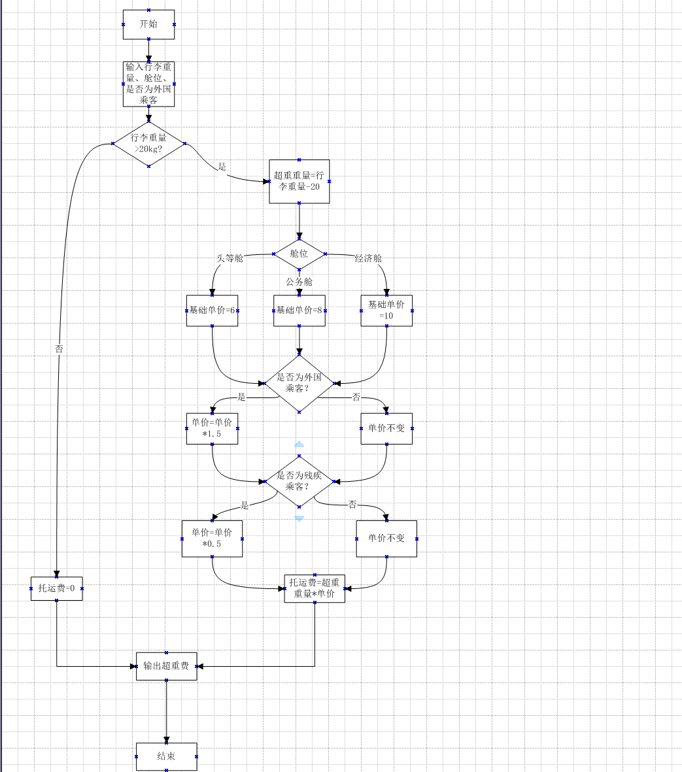
2）判定表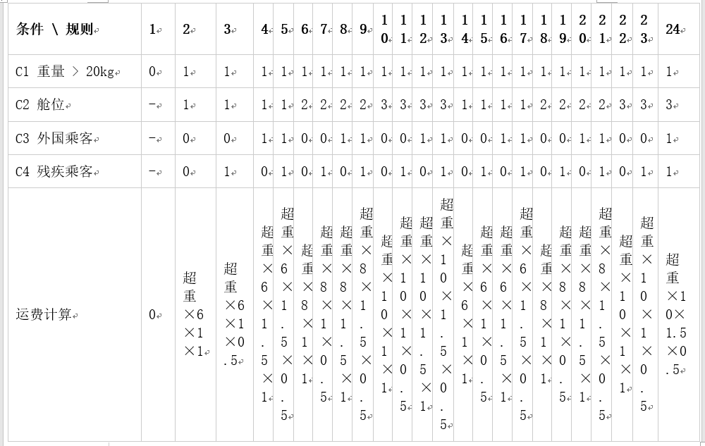
3）类java代码
//航空行李托运费计算模块
float calculateFee(float weight, int cabin, boolean isForeign, boolean isDisabled){
float fee;
float basePrice;
float foreignRate;
float disabledRate;
float overWeight;

//判断行李重量
if(weight <= 20){
fee = 0;
}else{
overWeight = weight - 20;
//确定舱位基准单价
switch(cabin){
case 1: basePrice = 6; break; //头等舱
case 2: basePrice = 8; break; //公务舱
case 3: basePrice = 10; break; //经济舱
default: basePrice = 0;
}
//外国乘客系数
if(isForeign){
foreignRate = 1.5f;
}else{
foreignRate = 1.0f;
}
//残疾乘客系数
if(isDisabled){
disabledRate = 0.5f;
}else{
disabledRate = 1.0f;
}
//计算总托运费
fee = overWeight * basePrice * foreignRate * disabledRate;
}
return fee;
}
- 复杂度
①判定节点数 P=4；V (G)=P+1 = 5
②边-节点公式 V (G)=E-N+2=9-10+2=5
③区域计数法，流图共 5 个区域；V (G)=5
该模块环形复杂度 = 5，共有 5 条独立执行路径。
2、
1）流程图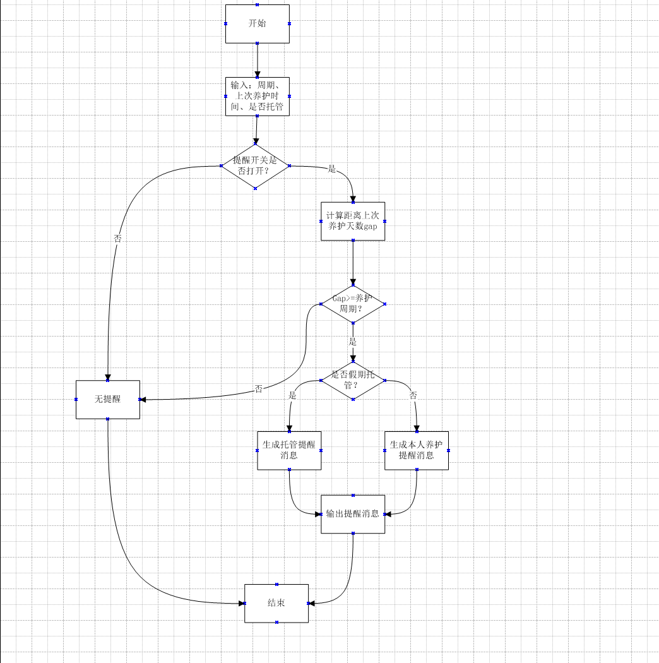

- 判定表
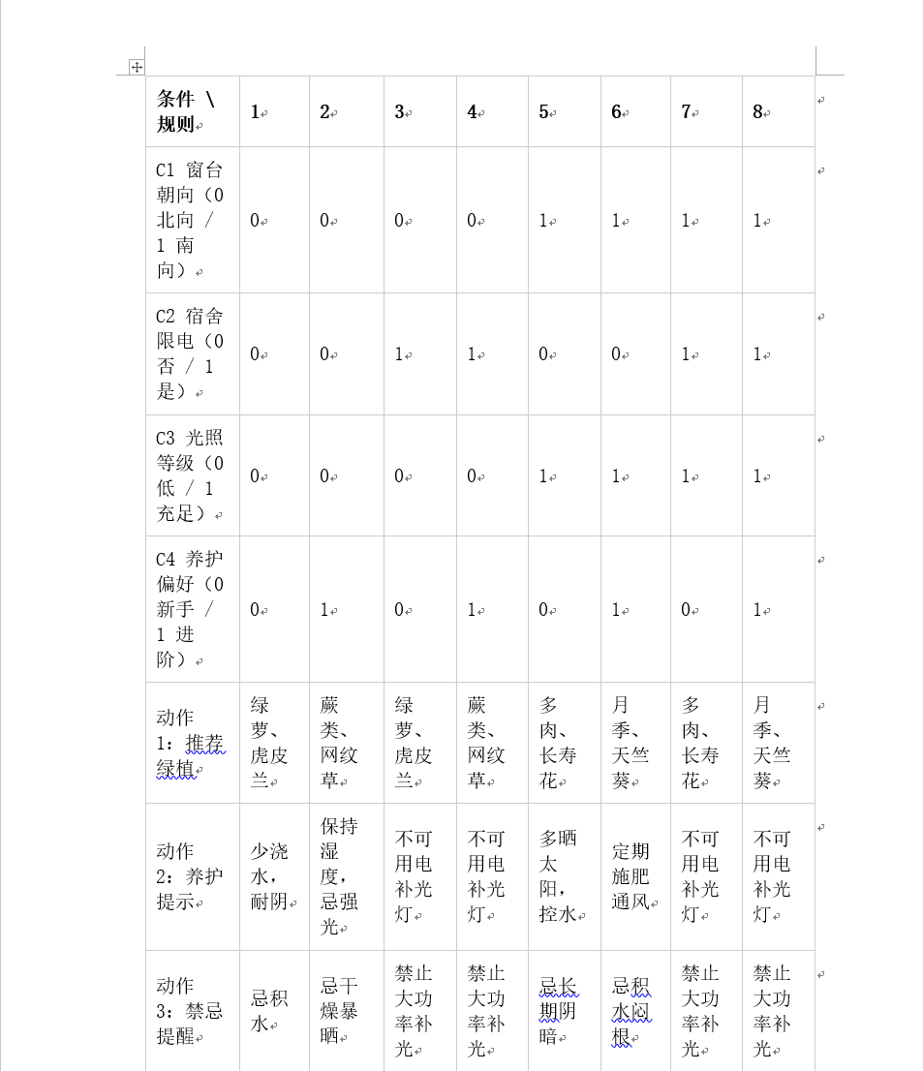
- 类java代码
// 绿植推荐模块：根据宿舍环境推荐适合植物
public String recommendPlant(int windowDir, boolean isPowerLimit, int lightLevel, boolean isNewUser){
String plantName = "";
String tip = "";
String warn = "";

//判断窗台朝向和光照
if(windowDir == 0){ //北向窗台，低光照
if(isNewUser){ //新手
plantName = "绿萝、虎皮兰";
tip = "少浇水，耐阴";
}else{ //进阶
plantName = "蕨类、网纹草";
tip = "保持湿度，忌强光";
}
}else{ //南向窗台，光照充足
if(isNewUser){ //新手
plantName = "多肉、长寿花";
tip = "多晒太阳，控水";
}else{ //进阶
plantName = "月季、天竺葵";
tip = "定期施肥通风";
}
}
//判断宿舍限电，增加禁忌提示
if(isPowerLimit){
warn = "禁止使用大功率补光灯";
}else{
warn = "无用电限制，可按需使用补光灯";
}

String result = "推荐植物："+plantName+"\n养护提示："+tip+"\n禁忌提醒："+warn;
return result;
}

- 复杂度
判定节点公式：V (G)=P+1 = 4
流图边 - 节点公式：V (G)=E-N+2 =4
区域计数：一共 4 个区域（含外部区域）

